PROCESSO ADMINISTRATIVO LICITATÓRIO Nº083/2019
EDITAL DO LEILÃO PÚBLICO Nº001/2019
RELATÓRIO FOTOGRÁFICO

Item 1:
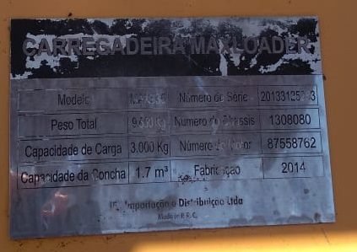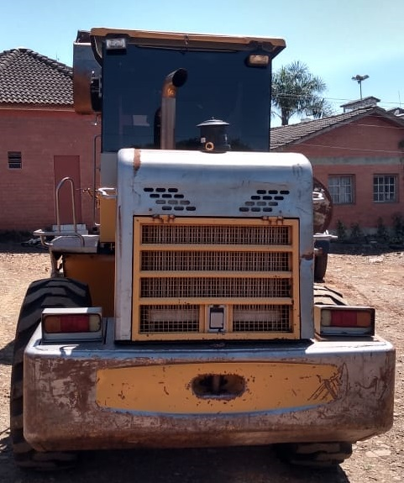

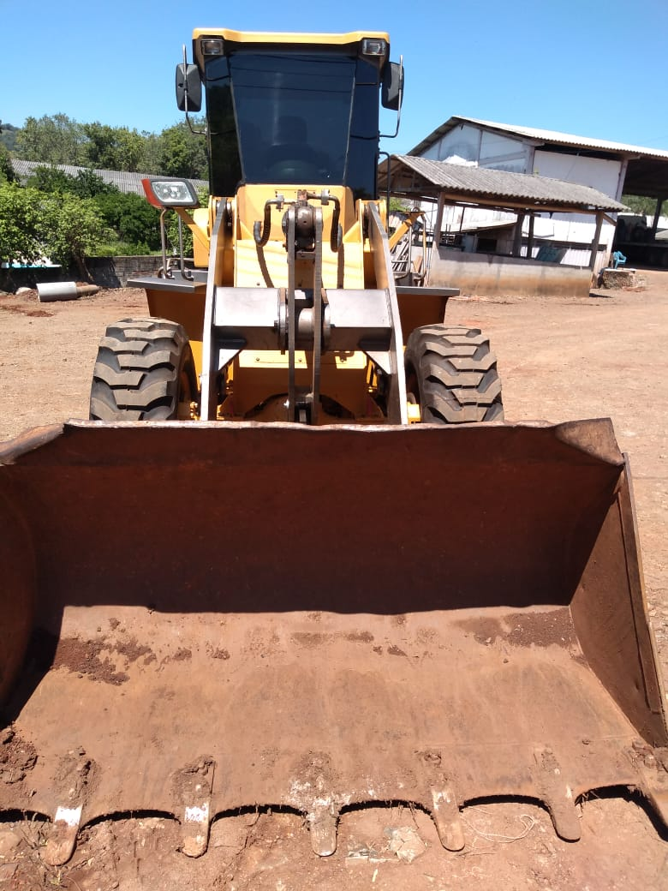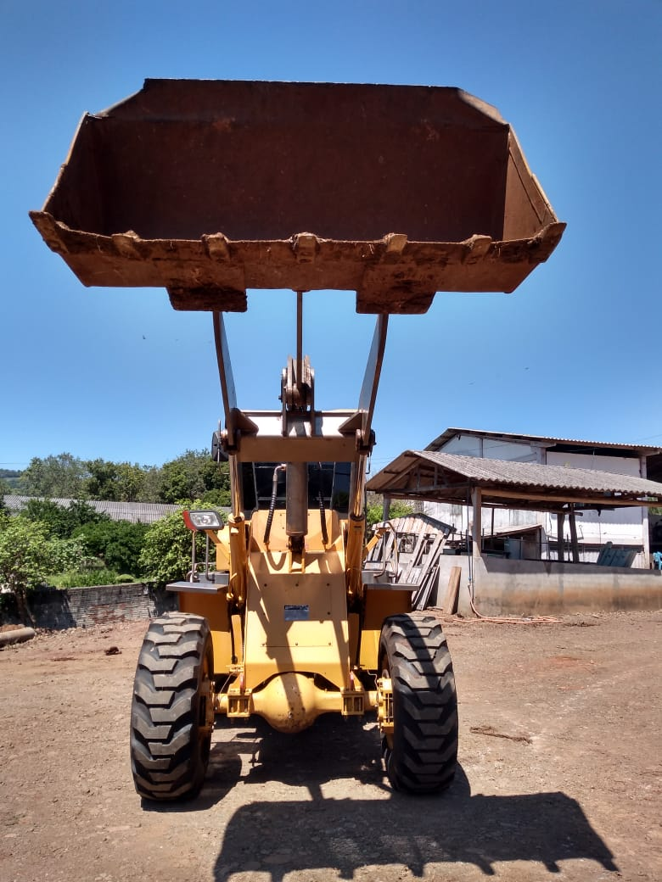
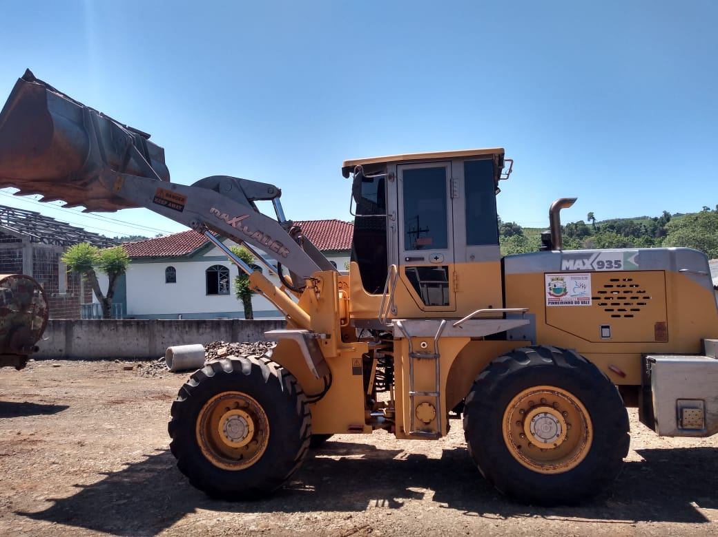Item 2:

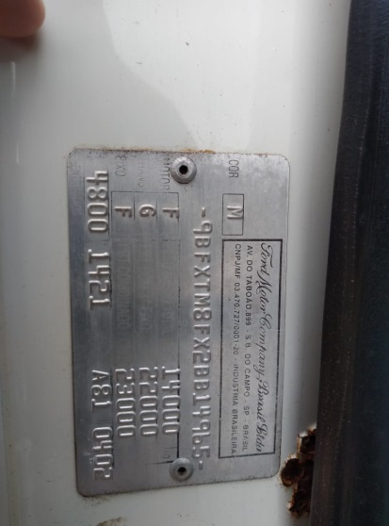
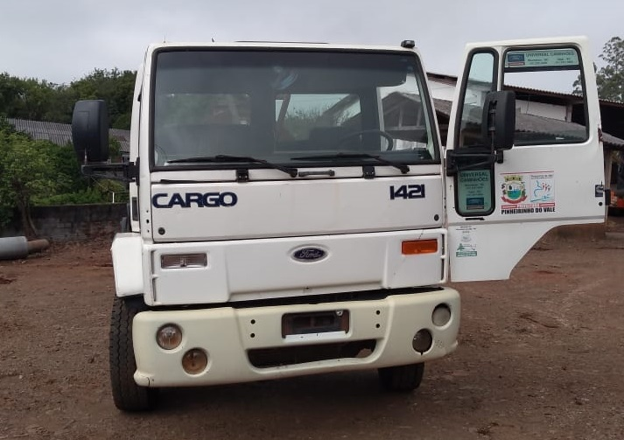

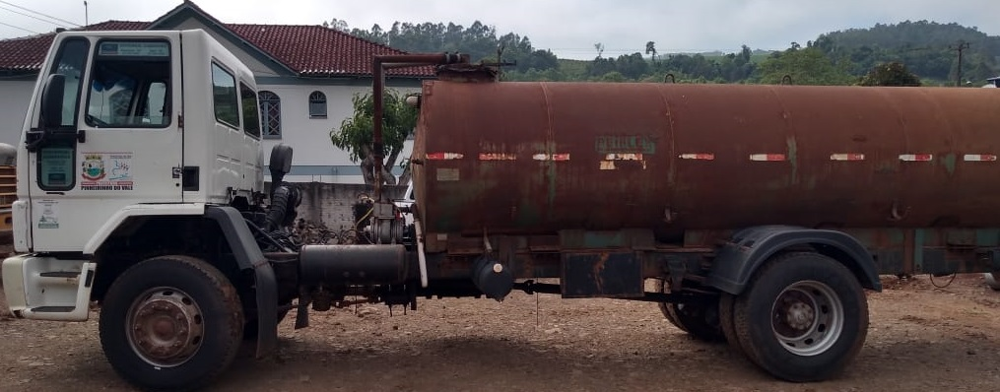

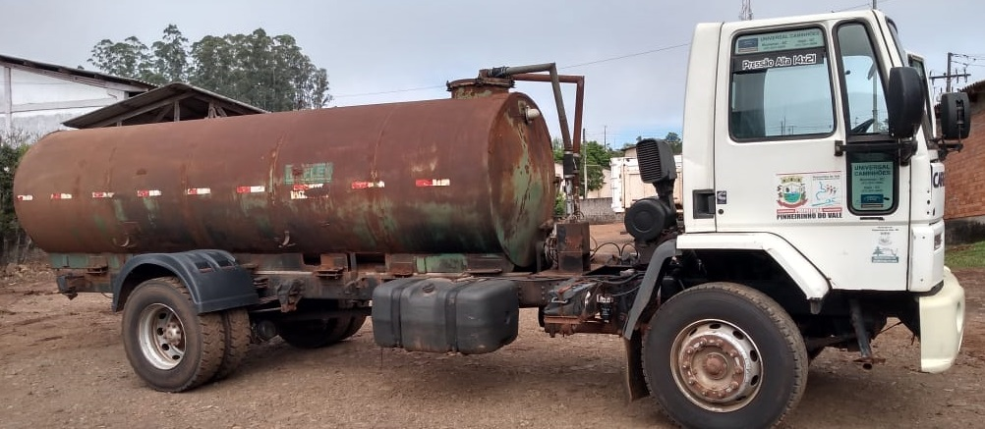

Município de Pinheirinho do Vale - RS, em 09 de outubro de 2019.

ELTON TATTO
Prefeito Municipal

